**Внутренний критик**

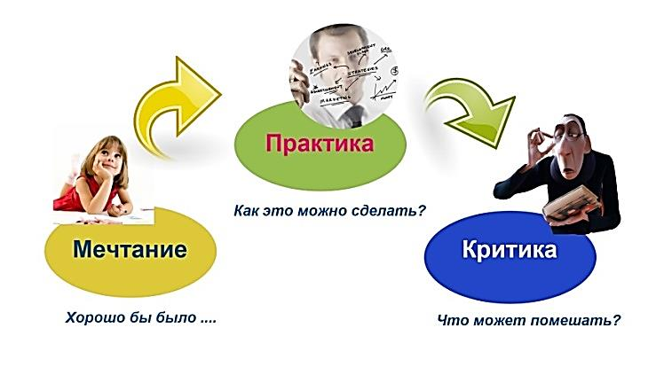

*«Вы не представляете, насколько я низкого мнения о себе* – *и до какой степени это мнение незаслуженно.»*

*Уильям Гилберт*

*Критика бывает либо талантливой, либо бездарной, но никогда* – *правильной.*

*Александр Генис*

Понимание детских подсознательных влияний очень важно для каждого из нас, ведь все наши проблемы — родом из детства. У каждого из нас есть разные подсознательные идеи, воспринятые нами в детстве от матери и отца или от других значимых взрослых людей. Эти идеи очень сильно влияют на нашу формирующуюся индивидуальность и на то, насколько полно мы позволяем себе быть собой.

Для маленького ребенка слова родителей (замещающих родителей), учителей и других взрослых практически всегда воспринимаются как истина. Он внимает им по мере своего взросления, никак не оценивая их значения. Задача родителей и учителей – помочь ребенку адаптироваться в социуме, но не всегда они делают это в конструктивной для ребенка форме. Взрослея, человек буквально впитывает в себя голос родителей или тех значимых людей, которые участвовали в его воспитании. Становясь старше, он начинает себя критиковать и оценивать точно так же, как окружающие критиковали и оценивали его ранее. Внешний голос становится нашим внутренним критиком и сопровождает нас во всем, что мы делаем. Обычно его голос звучит так строго, словно с нами говорят наши родители. А при первых звуках, свидетельствующих о его появлении, мы начинаем чувствовать себя беспомощным маленьким ребенком.

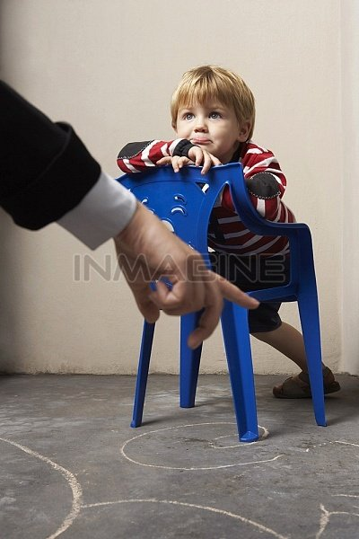Критик является по своей сути, записанным голосом родителей, когда они ругают и за что-то осуждают. Если люди начинают относиться к критику внимательнее, и не пускать его к себе в сознание автоматом, они быстро опознают в его голосе родительские интонации и характерный выражения. Собственно критик в жизни нужен, потому что он нам говорит о том, что такое хорошо и что такое плохо, как нас видят в обществе и как на нас реагируют. Это, фактически самая первая социальная обратная связь, которую мы в детстве получили. Она для нас основной маяк. В норме, наверное, все должно быть прекрасно. Родители дают некий набор правил и дают примеры того, как на нас будут реагировать окружающие. Но получается совсем не так. Родители очень часто не могут справиться со своими эмоциями и понять, что с ними и почему в эмоциональном плане происходит. В итоге **критики** **в жизни ребенка гораздо больше, чем положено, и критика эта далеко не всегда конструктивна**. Ребенок не может ее переварить и просто включает, как оно есть в свой повседневный опыт. Ребенок вырастает, а критик остается тем же самым. У него неограниченные полномочия критиковать все, что только можно, потому что у человека нет никакого опыта ограничения критика. Критик говорит гадости, и вчерашний ребенок не смеет даже начать думать, чтобы противостоять этим нападкам.

Метью МакКей и Патрик Феннинг выделили 5 основных факторов, способствующие развитию критика с расширенными полномочиями:

1. Родители связывают желания ребенка, его потребности и мечты с качествами его личности. «Хорошие дети» должны хотеть определенные вещи, думать об определенных вещах, мечтать о чем-то весьма определенном. Если у ребёнка вдруг желания мечты и т.п. не попадают в дозволенный «определенный» интервал, то «ребенок плохой». Если, к примеру, ребенок хочет съесть конфетку и не думает о маме, то он плохой и эгоист.
2. Родители не видят разницы между поведением личностью. Если ребёнок сделал что-то плохое, значит он весь, с головы до пят, плохой. «*Если ты порвал подряд книжицу и мячик, про такого говорят, плоховатый мальчик*».
3. Многое зависит от того сколько негативных посланий родители доносят до ребенка. Иногда их бывает очень много, и негатив – основной опыт общения с социумом для ребенка. Если ты в обществе, то тебя должны ругать. Если не ругают, значит, тебя в общество не принимают. По этой причине постоянные нападки критика могут ощущаться человеком, как расслабляющая атмосфера. «Бьют, значит любят».
4. Непоследовательность требований и отношения родителей к тем или иным вещам так же играет большую роль. Если ребенка могут и наказывать и не наказывать за одно и то же, ребенок может в итоге на всякий случай ожидать наказания за все что угодно. Ждать наказания в напряжении трудно, поэтому уж лучше самому себя в голове выпороть. По этой причине критик очень часто активизируется на фоне тревожной и неопределенной ситуации. Человек сам себя наказывает, «опускает» и ему вроде бы и не так плохо становится.
5. Родители ругают ребенка, когда испытывают негативные эмоции. Просто так, день не задался, и ребенок под руку подвернулся. На ребенка поорал, и вроде бы отпустило. По этой причине критик уже взрослого человека охотно включается, когда у окружающих плохое настроение. Человек вроде бы себя чувствует ответственным и думает, если себя наказать, то всем немедленно полегчает.

**Чтобы понять, как и на что влияет внутренний критик, рассмотрим структуру личности**

По Эрику Берну личность имеет трехуровневую структуру: **РОДИТЕЛЬ, ВЗРОСЛЫЙ, РЕБЕНОК:**

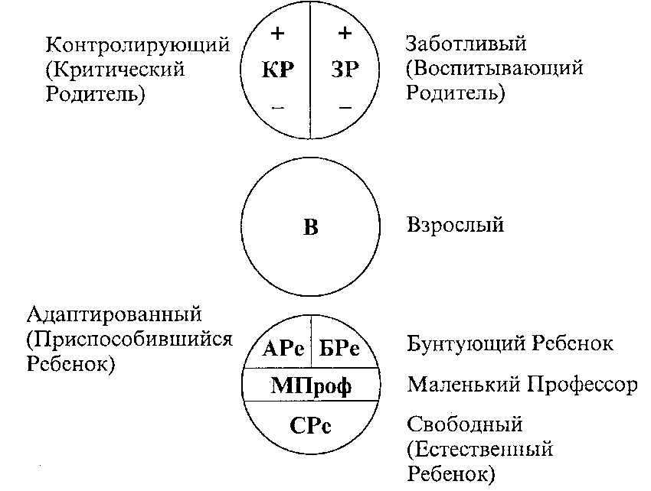

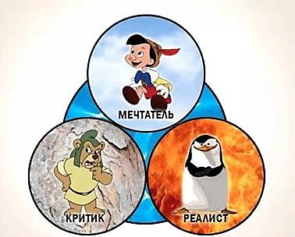**РОДИТЕЛЬ** – часть личности, которая заимствована от родителей ребенка (или того, кто его заменял) в детстве. Обычно проявляется при воспитании детей в семье, школе, при общении начальника с подчиненными, в любых ситуациях с нотациями и наставлениями, в ситуациях запрета, при выполнении рутинных дел, при обучении во взаимодействии учителя и ученика.

**Внешность, поза**: взгляд сверху вниз, на лице презрение или снисходительность, руки в боки. Весь вид его показывает, что он знает то, чего не знают другие. Любит прописные истины. В речи преобладает назидательный тон.

**Выражения**: «Должен», «Обязан», «Нельзя», «Запрещено». «Неужели сложно понять?», «Я с вами категорически не согласен!», «Какой дурак это придумал?», «Ежу понятно!», «Вы меня не понимаете.», «Как тебе не стыдно!», «Так нельзя поступать!», «Сколько можно повторять одно и то же!».

**Задачи** РОДИТЕЛЯ**:** оберегать от ненужных поступков, экономно расходовать силы на уже известную ситуацию (исполнение ритуалов, обычаев). Если действие выполняется часто и автоматически на сцену выходит РОДИТЕЛЬ - это автопилот, наши навыки и совесть, но это и ограничительные рамки, предрассудки.

**ВЗРОСЛЫЙ** –часть личности, руководствующаяся принципами: рационально, разумно, целесообразно. Это размышляющая часть личности. ВЗРОСЛЫЙ контролер действий родителя и ребенка. Голос разума. Он работает как компьютер, собирая информацию из внешнего мира и принимая решения на основании разумно рассмотренных вероятностей того, как пойдут дела и что следует предпринять.

**Внешность,** поза: прямой взгляд на объект, поза выражает заинтересованность – тело подается вперед, на лице – внимание.

**Выражения:** «Я думаю», «Я считаю», «Я полагаю», «На мой взгляд», «По моему мнению», «В данной ситуации разумнее сделать так», «Я, наверное, неправильно объяснил, поэтому мне отказали», « Давайте подумаем».

**Задачи**: выживание в новой, нестандартной обстановке, объективная оценка ситуации на основе прошлого опыта, выработка новой линии поведения. Именно эта часть личности помогает в разработке планов по достижению [цели.](http://schastliviymir.ru/success/pochemu-vazhno-imet-tsel.html)

**РЕБЕНОК** – наверное, лучшая часть личности, в нем психическая энергия, положительные и отрицательные [эмоции](http://schastliviymir.ru/psychology/nashi-emotsii.html), творчество, фантазия, креатив, источник наших желаний, влечений, так же наши страхи и капризы. Именно РЕБЕНОК дает энергию нашим мечтам.

**Внешность**: поза и выражение лица соответствует переживаемым эмоциям (всплескивает руками, прыгает, стучит кулаком по столу, раскрывает объятия), взгляд снизу вверх.

**Выражения:** «Хочу», «Не хочу», «Нравится», «Не нравится», «Прекрасно!», «Замечательно!», «Отвратительно!», «Осточертело!», «Гори все огнем!», «Зачем мне это надо?».

**Задачи**: генерировать новые идеи, давать энергию для выполнения целей, радоваться жизни, играть.

Каждая часть личности важна и нужна человеку для выживания. В зависимости от обстоятельств и задач на первый план выходит та часть личности, которая лучше всего справится с данной ситуацией. Это называется психологическая гибкость.

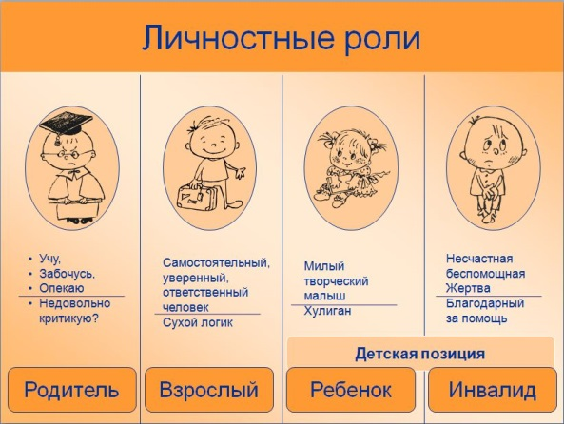Все три эго-состояния необходимы здоровой и гармоничной личности. Родительское состояние "отвечает" за культурные и нравственные ценности и убеждения, а также необходимо для воспитания детей. Взрослое состояние необходимо для разумных и зрелых суждений, объективной обработки информации. Детское состояние дарит радость творчества, самовыражения, интуиции.

Как правило, у примерно 80% населения искажена личностная структура. У одних из нас «недоразвито» взрослое эго-состояние. Это значит, что человек НЕ берет ответственность за себя, свои поступки и решения. У других взрослый «поражен» родителем — это человек жестких правил и поведенческих ограничений, гипер-ответственен (или напротив безответственен), везде враги и «раньше было лучше». У третьих взрослое начало «заполнено» внутренним ребенком — про такого говорят «не взрослеет», буйство энергии, вплоть до помешательства, необдуманные поступки, гонка за наслаждением.

Характеристики эго-состояний

|  |  |  |  |  |
| --- | --- | --- | --- | --- |
| **Название** | **Основные функции** | **Мимическое выражение** | **Характерная лексика** | **Полное преобладание компонента при блокировке других** |
| **Родитель** | Дает возможность эффективно действовать в качестве реальных родителей. Осуществляет автоматические реакции и решения. Уменьшает тревогу. Сохраняет моральные и этические нормы. Сохраняет и передает традиции культуры. Является воспроизведением реальности первых 6-8 лет жизни. | Нахмуренный лоб, поджатые губы, указующий перст, руки на бедрах, на груди, заламывание рук, жесты запрещения, отказа. | Прелесть, сынок, безобразие, низкий, вульгарный, отвратительный, прекрати раз и навсегда, ни за что на свете, оценочные суждения. | **Искореняет все, что напоминает детскую радость. Живет и действует согласно установившимся шаблонам. Воспринимаем враждебно любые изменения.** |
| **Взрослый** | Производит объективную обработку информации, высчитывает вероятности, существенные для взаимодействия с миром и удовлетворения своих потребностей. Регулирует деятельность Родителя и Ребенка, осуществляет объективное посредничество между ними. Формирует «Я – Образ». Является воспроизведением опыта, приобретенного в течение всей жизни. |  | Конструктивный, способный, экономный. | Человек рациональный, объективный. Формально лишенный этических ценностей и убеждений, не способный к жизнерадостности и другим проявлениям эмоций. |
| **Ребенок** | Его сферы – интуиция, порыв, радость, очарование, подражание, любопытство, поддразнивание, испуг, страх, опрометчивые поступки и все биологическое, инстинктивное. Нуждается в защите и ощущении безопасности. Является проявлением внутренней реальности первых 6-8 лет жизни. | Выражение застенчивости, хитрости, любопытства, страха, улыбка, смех. | Восклицания, клятвы, ругательства, междометия. | **Получает от жизни много радостей и не занимается рациональным формированием и использованием ресурсов. Подвергается множеству опасностей. Не интересуется последствиями своего поведения, хочет лишь развлекаться и играть.** |

Определить  соотношение родителя, взрослого и ребенка в структуре личности можно с помощью онлайн теста по ссылке: [**http://transactional-analysis.ru/tests**](http://transactional-analysis.ru/tests).

**Гармоничная личность** это когда родитель и ребенок примерно равны и на 60% и более в плюсе, а взрослый чуть больше каждого из них. Тогда установки и правила здорового родителя позволяют нам адаптироваться в социуме, быть принятыми. Живость и энергию человеку обеспечивает здоровый внутренний ребенок. А всеми сферами жизни и субличностями управляет развитое взрослое начало.

Если наиболее силен ребенок, то существует вероятность, что в этом случае в личности преобладают инфантильные качества. Такой человек может быть лишен рассудительности, чувства ответственности (либо напротив – гипер ответственен), этических норм (если при этом родитель выражен слабо).

Если наиболее силен родитель, то велика вероятность, что такой человек склонен к критиканству, стереотипности мышления, излишнему консерватизму, а также, возможно, гиперопеке над окружающими.

**Преобладающий в структуре личности критический родитель подавляет в личности свободного ребенка**: **лишая человека возможности радоваться, веселиться, творчески мыслить, человек лишается энергетической подпитки**. Помним сколько энергии у детей, они всегда активны, готовы играть, познавать мир, а задача родителя оберегать от ненужных поступков.

Критический родителей, доминирующий в личности, будет воспринимать новаторство, творчество, яркие эмоции как что-то второстепенное и ненужное. Наиболее характерными для такого человека будут депрессивные состояния, подавленные эмоции, стереотипное мышление и отсутствие любознательности.

**Творчество и критичность – практически несовместимые вещи. А именно: там, где начинается критика – заканчивается все: творчество, свобода и спонтанность.**

Люди, которые недовольны собой, очень болезненно воспринимают критику окружающих. Для них это, как ножом по сердцу: ведь они и так все время находятся под собственным гнетом и еще со стороны добавляют.

У людей со сниженной самооценкой в связи с этими причинами критик выполняет адаптивную роль. Когда самого себя ругаешь, то выполняешь ритуал, который тебе поможет чувствовать себя комфортно. Потому что после того, как тебя ругали в детстве, то проблемы так или иначе решались, мир становился понятным и управляемым. Даже если ты плохой, то так гораздо проще, чем «неизвестно чего ждать».

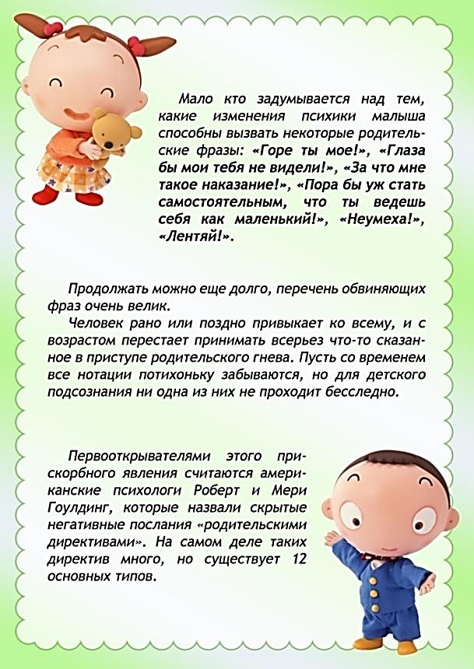Понятно, что мир от критика не становится лучше, и если все его придирки и замечания не направлять в нужное русло, то ничем хорошим и конструктивным дело не кончится. И многие с этим знакомы. Можно годами себя критиковать, но к преодолению недостатков так и не перейти. Поэтому с критиком надо работать. Это важно, потому что он весьма часто бывает очень большим препятствием к изменениям.

*А**началось все еще в детстве, когда любящие нас мама и папа строгим тоном выговаривали за очередную провинность. Рассыпали сахар? Значит, руки кривые, ничего не можем, ничего не добьемся в жизни, так и останемся на дне, ни на что не способны, всех разочаруем…*

*Всего лишь сахар, а столько слов, столько последствий!*

*И ведь ладно бы эти слова проходили мимо ушей, но они цепляются за наше сознание, путаются в нем, и остаются там навсегда. До того самого момента, когда мы рискнем, наконец, что-то сделать самостоятельно, привести свою жизнь в порядок. Тут-то и вылезет эта уже забытая мушка со знакомой с детства песней:*

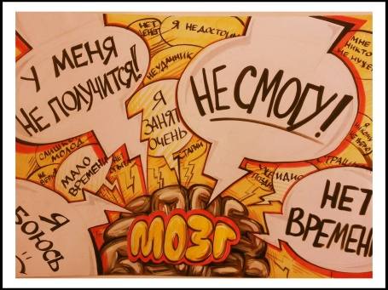*«Не сможешь, не способен, неудачник!»*

*«Я должен был это предусмотреть!»*

*«Я всегда все порчу, за что бы ни взялся.»*

*«Почему я никогда не могу прийти вовремя?»*

*«Я полный неудачник.»*

*И у нас опускаются руки…*

Всем в той или иной степени свойственна самокритика. Мы болезненно переживаем неудачи и собственное несовершенство.

Самокритика — рефлексивное отношение человека к себе, способность к самостоятельному поиску ошибок, оценке своего поведения и результатов мышления. Наличие критики к себе считается условием психического здоровья личности, но чрезмерная самокритика может рассматриваться как признак нездоровья.

Где же проходит эта грань, когда критика становится излишней? Там, где она начинает не помогать, а вредить, наносить ущерб. Если критика роняет самооценку, лишает сил, ведет к депрессии и само агрессии, она вредна.

Предполагается, что критик должен ограждать нас от необдуманных поступков. И порою так и есть, он не дает нам совершать очевидные глупости — прыгать с крыши с зонтиком, например, — такая затея не выдерживает критики и несет опасность. Но порой критик забирает себе слишком много власти, лишая нас свободы самовыражения, права на ошибки и просто на какие-то действия.

Категории **всегда** и **никогда**, и подобные им, активно используются критиком против нас. Это слабое место — ведь любое обобщение неверно.

Некоторые считаю критику необходимой частью и даже условием развития. Но так ли это? Критика в природном виде — негативная обратная связь от внешнего мира, палец в дверь сунул — прищемил — больше так не делаешь. Но критика и самокритика человеческая — это наказание, это кнут, часто не уравновешенный пряником и похвалой. Но похвала и поощрение лучше работают даже в дрессировке.

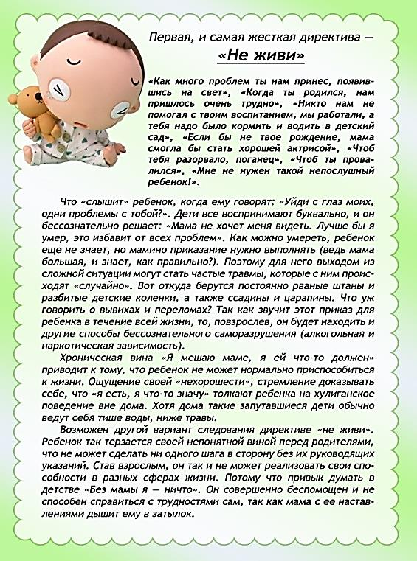Внутренний критик — это некий собирательный образ, субличность, составленная из наших родителей и авторитетов в моменты критики**. Выдерживать критику и противостоять ей проще, когда есть** **само принятие и самоуважение**. Эти качества берут свое начало в раннем опыте безусловной материнской любви, но можно научиться этому и самостоятельно.

Фигура критика во многом универсальна, но имеет также и индивидуальные черты.

Понаблюдайте за своим критиком. Ловите моменты, когда ваша самооценка падает, вы чувствуете себя хуже. Слушайте внутреннюю критику. Что критик говорит? Насколько обоснованы его обвинения? Почему именно это он считает важным? Наблюдайте все проявления критика, изучайте его характер. На кого он похож, чьим голосом говорит, какими словами?

Ответьте критику, возразите ему. Он критикует — а что может предложить в каждой отдельной ситуации? Какие конструктивные варианты возможны?

Предлагайте. Формулируйте альтернативные варианты поведения в каждой раскритикованной ситуации. Формируйте привычку поиска конструктивного решения вместо привычки самокритики и наказания.

**КРИТИКУЮЩИЕ РОДИТЕЛИ**

Хороший родитель или родительская фигура часто ассоциируется с заботой, любовью, сопереживанием и разрешениями. Такой родитель транслирует своему ребенку, что чтобы он ни сделал, он все равно останется для него хорошим, добрым и любимым. И даже двойка за поведение, полчаса в углу, и день без сладкого не повлияет на этот непреложный факт.

Подобное отношение навсегда запечатлевается в психике ребенка и является крепким фундаментом для дальнейшей успешной жизни. Такая искренняя любовь и забота является содержанием внутреннего заботливого родителя. Это защитник и союзник внутреннего ребенка.

Почти безупречные родители – редкость, если не миф в нашем мире. К сожалению, и во внутреннем мире человека, он так же мал и зачастую не развит.

Намного чаще детям приходится сталкиваться с ограничивающей, наказывающей, подавляющей стороной родительской фигуры, что является содержанием эго-состояния контролирующего родителя. Иногда эти аспекты нивелируют, то хорошее, что родители дают своим детям.

К сожалению, у ребенка, особенно у маленького, нет другого выхода, кроме как оставаться рядом с родителями и подстраиваться под их систему ценностей, взглядов на воспитание и тем, каким они хотят видеть его в будущем. Иначе не выжить.

Дети могут утомлять своей активностью, непослушанием и возрастными кризисами, пугать своими выходками и порой заставлять сомневаться в их наследственности. Поэтому многие родители предпочитают подавлять, подчинять и контролировать своих детей, блокируя их спонтанность и свободу самовыражения.

В своей книге «Для твоего собственного блага» известный психолог Алиса Миллер сформулировала определение «отравляющей педагогики» – комплекс воспитательных воздействий, которые ведут к развитию травмированной личности. Вот основные правила, которые способствуют травматизации ребенка:

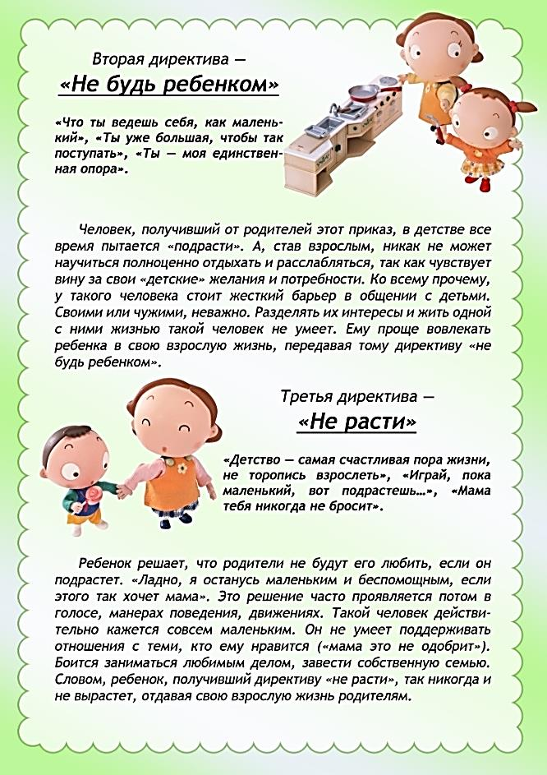– Родители – хозяева (не слуги!) зависимого от них ребенка.

– Родители определяют, что хорошо и что плохо.

– Ребенок несет ответственность за гнев родителей. Если они сердятся – виноват он.

– Родители всегда должны быть защищены.

– Детское самоутверждение в жизни создает угрозу авторитету родителя.

– Ребенок должен быть сломлен, и чем раньше, тем лучше.

Все это должно произойти, пока ребенок еще совсем маленький, не замечает этого и не может разоблачить родителей.

Методы, которыми добиваются послушания, разнообразны:

– психологические ловушки,

– обман,

– двуличность,

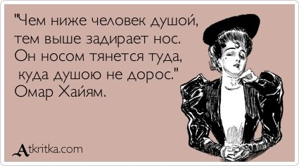– увертки,

– отговорки,

– манипуляции,

– тактика устрашения,

– отвержение любви,

– изоляция,

– недоверие,

– унижение,

– позор, вплоть до истязания,

– обесценивание взрослыми всего того, что делает ребенок в семье («У тебя руки не из того места растут – лучше ничего не трогай!», «Все равно ничего хорошего не получится!»).

Основываясь на этих «правилах», «отравляющая педагогика» формирует у детей следующие деструктивные установки, представления и мифы:

* любовь – это обязанность;
* родители заслуживают уважения по определению – просто потому, что они родители;
* дети не заслуживают уважения просто потому, что они дети;
* высокая самооценка вредна, а низкая – делает людей альтруистами;
* нежность (сильная любовь) вредна;
* удовлетворять детские желания неправильно. Суровость, грубость и холодность – хорошая подготовка к жизни;
* притворяться благодарным лучше, чем откровенная неблагодарность;
* то, как вы себя ведете, важнее того, что вы на самом деле собой представляете;
* родители не переживут, если их обидеть;
* родители не могут говорить глупости или быть виноватыми;
* родители всегда правы, они не могут ошибаться.

При этом родители совершенно искренне убеждены, что делают все для блага ребенка. Подобное заблуждение идет из их детства. Так же, может с некоторыми поправками, воспитывали их родители.

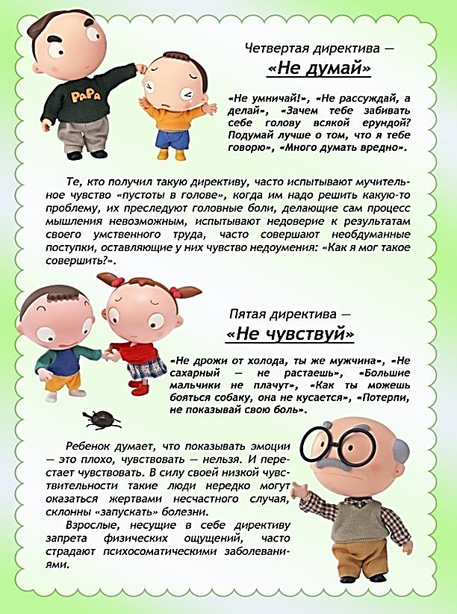Образ родителей не поддается критике. Он перенимается ребенком целиком, без каких бы то ни было изменений и является основным содержанием эго-состоянием – родителя. Голос родителя со своими посланиями, запретами или разрешениями как будто встраивается в психику человека и не оставляет его до конца жизни, критикуя, подавляя, принижая его внутреннего ребенка (Вы от зачатия до 8 лет), и по-прежнему руководя его жизнью.

**Чрезмерно критикующий родитель.** Определение говорит само за себя. Критикующие родители не стесняются в выражениях, принижая своего ребенка: «Ты – глупый. Никогда ничего не понимаешь!», «Ты можешь хоть раз в жизни сделать что-нибудь правильно?!».

Люди, которых вырастили критикующие родители, также будут обесценивать труд и старания других. Однако, не менее критично они будут относиться к себе, веря в то, что они непроходимо глупы и ущербны. Жить с такими убеждениями очень нелегко.

В поведении своих детей «критикующие родители» всегда находят недостатки, за которые можно поругать.

Критика может быть как явной: «Ты хоть что-нибудь можешь сделать толково или у тебя руки не оттуда растут?», так и скрытой: «Ты такая замечательная девочка, и умница, и красавица, но характер у тебя... Не завидую тому, кто будет иметь несчастье на тебе жениться».

Критика может выглядеть и так: девочка приносит из детского сада рисунок, расхваленный воспитательницей перед группой, а отец берет его, долго вертит в руках, а затем говорит: «Нет, не может быть, чтобы это нарисовала ты».

За внешне уверенными в себе, твердо знающими, как и что нужно делать, родителями обычно скрываются недовольные собой люди, которые в детстве безуспешно пытались добиться похвалы и любви родителей. «Критикующий родитель» подвергался критике со стороны своих родителей, поверив во все то, в чем его упрекали. Всю жизнь такие родители стремятся к совершенству любой ценой, даже за счет благополучия своих детей.

Ощущающие себя неудачниками, в жизни эти родители – перфекционисты (от англ. perfect – совершенный, безупречный). Они постоянно стремятся быть лучше всех и нацеливают своих детей только на успех. Перфекционизм – постоянное стремление к совершенству – к тому, чего в принципе нельзя достигнуть, так как нет в мире совершенства. Поэтому нацеленность на успех оружие обоюдоострое: стремясь к призрачным целям, родители и себя, и детей ставят в ситуацию провала, неудачи, поражения.

В то же время, подчеркивая недостатки ребенка, «критикующие родители» возвышаются в собственных глазах. Им нравится доказывать, что они правы, а другие ошибаются. Они словно остерегаются быть разоблаченными. Ведь на самом деле они не так уж совершенны, как им бы хотелось. Поэтому и боятся, что дочь может оказаться привлекательнее матери, а сын – умнее отца.

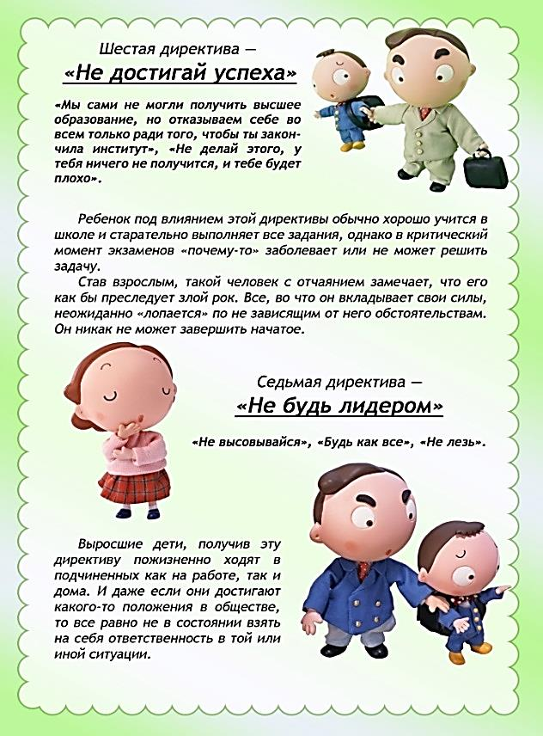Почему «критикующие родители» так себя не любят? Возможно, потому, что они сами выросли под негативной «бомбардировкой» своих родителей. Всю жизнь такие люди испытывают трудности, потому что мучительно жить на уровне высочайших, запредельных требований, не дающих права на ошибку. Теперь это ощущение жизни они передают своим детям.

Ребенок «критикующих родителей» вырастает злобным, в свою очередь критикует всех вокруг себя и не рискует, чтобы не наделать ошибок. Каких бы успехов ни достиг такой ребенок в жизни, голос критикующих родителей будет его преследовать всегда: «О чем ты думала, когда это делала?», «Ах ты, тупица!», «Я не могу поверить, что это сделала ты», «Ты никогда ничего не можешь сделать как следует!», «Сколько раз я говорила тебе, что этого нельзя делать», «Ну и что ты думаешь о своем поведении?», «Ты – папуля номер два. Такая же неряха», «Сядь прямо, перестань грызть ногти» и т. д.

Вряд ли надо говорить, что подобными словами можно только разрушить чувство собственного достоинства ребенка. «Критикующие родители» мало проявляют положительных эмоций, словно боясь, что часто проявляемая любовь слишком сблизит их с детьми, и они распознают внутреннюю слабость взрослых.

Постоянно критикующий родитель – это случайно не вы? К сожалению, критика у многих родителей является полноправным воспитательным компонентом, но критика недопустима во взаимоотношениях с детьми. Можно разве что сравнить подобные ситуации и тогда указать на недочёт.

Можно даже сказать, что **критика и упрёк (как разновидность критики) ведёт к общему семейному неблагополучию**. Особенно, если упрёк и критика происходит при третьих лицах.

Научитесь уважать в другом человеке личность, в том числе в своём ребёнке. Не нужно уподобляться стилю «для лакея нет героя» и выстраивать отношения, в которых лишь лично вы правы и вы сам для себя герой и личность, а остальных можно критиковать.

Грустно, но постоянно критикующий родитель сегодня явление частое. Да и вообще, взрослые и дети любят покритиковать всех. Часто такая критика груба, уничижительна, вульгарна. Самое плохое в этом, что критика не носит созидательный характер, она не по делу, а просто из желания самоутверждения, личного интереса.

Если критика не высказана прямо, то она часто прячется за мимикой, [тоном](http://trudno-deti.ru/navyki/vnimanie-k-zvukam/), позой. **Деструктивная критика ведёт к развалу отношений и отчуждению, что ведёт за собой неимоверные трудности воспитания ребёнка.**

Родительские слова и представление мамы с папой о нём самом для ребёнка безусловная истина. Как если бы сам Бог сказал ему раз и навсегда, какой он и что из себя представляет.

Заложенное родителями ядро личности переделать, перекрасить в другой цвет очень трудно. И чем больше в нём мин и чёрных, гулких затягивающих в бездну дыр, тем сложнее человеку опираться на себя.

Мамина вера и поддержка, папино признание безусловной красоты и обаяния дочери – это то, благодаря чему вырастают спокойные и уверенные в себе женщины. Роль отца в жизни девочки – в поддержке и признании её совершенства. Мудрость отца в том, чтобы любить свою жену и дочь, но по-разному. Именно по этим отношениям, видимым в детстве, девочка будет строить свою семью.

Мамина вера в сына, в его мужественность и самостоятельность и при этом безусловная поддержка, тогда, когда ему нужна помощь; папино уважение и признание – это то, что создаёт стержень личности. Глубинное чувствование себя сильным, полноценным, настоящим. Это то, что даёт опору и устойчивость. Непоколебимую веру в то, что мир тебя любит и всегда поддержит.

Мы не можем подстелить соломку под каждую ситуацию, которая может случиться с ребёнком. Кроме этого у родителей полно и абсурдных, совершенно иррациональных страхов. И в своём стремлении защитить мы убиваем всё живое.

Все родительские послания, которые становятся для уже взрослого человека непреодолимой стеной, были сказаны из большой любви и с одной целью – защитить.

**Критика ребенка** в семье – это еще один фактор риска. Он особо опасен тем, что сила его влияния не очевидна для родителей. В славянских семьях критика детей – очень распространенный, «оправданный» компонент воспитания.

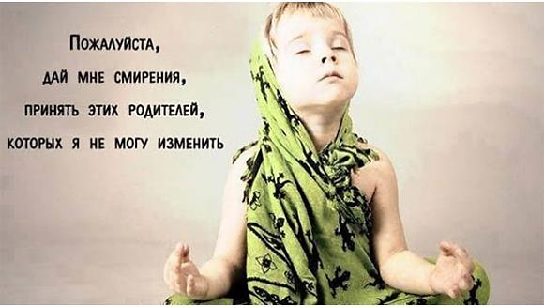**Восприятие критики ребенком**

Изначально ребенок настроен на получение радости от улыбки мамы, от каждого своего шага, от бега и веселья, от всех открытий. Со временем родители начинают выдвигать претензии к ребенку: «что ты такой неаккуратный», «ты не общительный», «ты неловкий» и т.д.

Ребенок начинает понимать, что не все так радостно. Но ему хочется оставаться в прекрасном мире, и он будет искать для этого свои решения. Каждый ребенок выбирает свое: кто-то старается соответствовать всем требованиям родителей, чтобы его любили; кому-то важно оставаться только при одобряющих родителях, если претензии возникают в детском коллективе и т.д. Каждый «нащупывает» свой выход.

Доходчивые и искренние объяснения уменьшают травматическое влияние критики. Пусть ребенок не поймет весь смысл слов, но он научится считывать и чувствовать адекватное направление, которое поможет ему справиться как со своими эмоциями, так и разобраться с внешней ситуацией, в которую он попал. Если ребенку ничего не объясняют – обучения не происходит. Нам важно научиться адекватно воспринимать критику, не ранить себя или сопротивляться, а слушать суть и стараться понять взаимосвязи происходящего, видеть возможный следующий верный ход в ситуации. Часто ребенку говорится только то, что он нехорош, что ему следует измениться – «давай-ка», «проснись же», «не упрямься», «делай, что я говорю» и т.д. Семейная структура диктует ему, каким надо быть, что неприемлемо. Потом ребенок отправляется в школу, и все становится хуже в два раза.

Родители накладывают на ребенка свои требования вместо свободы к приключениям и изучению мира, и подвергают его давлению различными способами. Обычное сообщение в школьном возрасте – если у тебя не будет хорошей оценки, ты будешь недостаточно хорош. Даже если родители этого не требуют, то учителя добавляют масла в огонь. Разжигаемая оценками конкуренция в достижениях рано или поздно начинает задевать.

Так на оценках и сравнениях начинает выкристаллизовываться внутренний критик. Если я хочу быть хорошим и любимым – я должен быть таким. Это ранит нашу Душу. Ребенок привыкает воспринимать критику как нападение на себя. И так постепенно мы стараемся прикрыть, защитить, спрятать Свет внутри себя... И его становится меньше... Мы становимся меньше, чем мы есть. Уходит радость и живость, мы перестаем играть, исследовать и создавать мир. Мы строим вокруг своей защиты Ложное Эго, приемлемое и «сильное», которое умеет приспосабливаться и выживать.

**Критика ребенка: в чем последствия критики?**

* 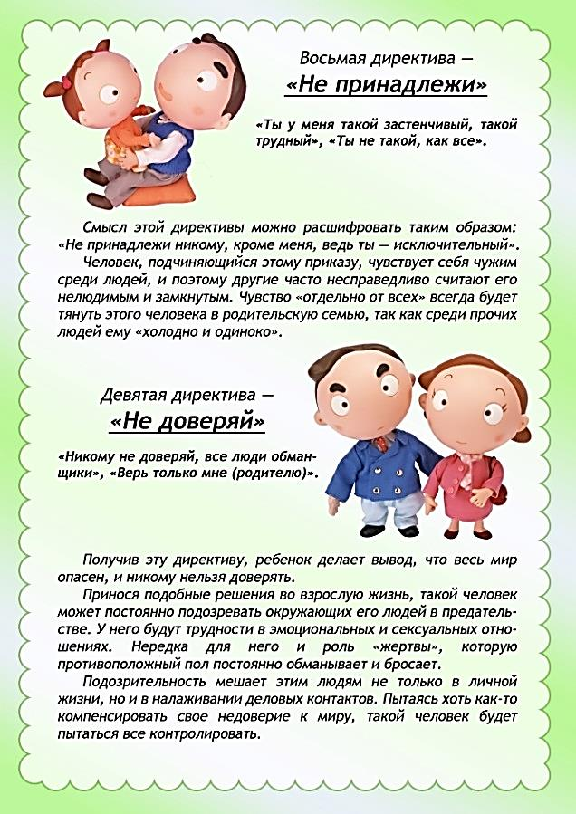Высокий уровень критики ребенка в семье способен повлечь целый ряд последствий. Установление негативной формы восприятия себя. Высокие требования к себе, высокие стандарты. Жизнь ребенка превращается в соревнование за любовь и одобрение. Со временем ребенок, а потом взрослый перестает замечать это свое стремление, воспринимая его как норму жизни.
* Взращивание страха быть некомпетентным из-за компенсаторной стратегии избегания критики. В таких детях позже можно будет узнать взрослых, стремящихся больше работать, жертвуя даже необходимым отдыхом. Но от высокой должности такой ребенок может отказаться, опасаясь провала и критики. Это гиперответственные люди с синдромом хронической усталости. Последствия: физические заболевания и избегание рисков. О полноценной самореализации не может быть и речи. Внутренняя неудовлетворенность и строгий внутренний критик становятся его наполнением личности.
* Психосоматические заболевания. Постоянное самоедство приводит к возникновению целого ряда психосоматических заболеваний в будущем. Самые распространенные: язва желудка, гипертония, инсульт, инфаркт, бронхиальная астма и т.п.
* Развивается социальная инвалидизация из-за желания оставаться в безопасности. Отсутствие друзей, страх иметь семью и детей, развиваться профессионально – это вероятный вариант будущего постоянно критикуемого ребенка.
* Если ребенок нашел спасение от критики в ком-то из взрослых, то и во взрослом состоянии он будет нуждаться в постоянном советчике. В одиночестве он будет чувствовать себя беспомощным. Зависимость от человека может перейти в зависимость от никотина, алкоголя, наркотиков.
* Критика ребенка способна трансформироваться во многие перманентные негативные эмоции в будущем: разочарование, печаль, безнадежность, беспомощность, тревога. Они нарушают сон, пищеварительный процесс, истощают энергию человека, снижают внимание. Человек может испытывать телесную боль в разных местах.
* Формируется травматичная модель воспитания своих будущих детей. Став родителем, такой ребенок тиражирует эту модель воспитание на новое поколение.

Если **критика ребенка** в семье уже нанесла свои травмы, то может понадобиться помощь психолога или даже психотерапевта. Психотерапевтическая помощь даст возможность урегулировать эмоциональные, мыслительные и телесные проявления критики в семье. Будет проведена работа по развитию недостающих навыков для устойчивости в социуме, для самоподдержки и позитивной автономности. Психотерапевтическая работа с родителями еще не подросшего ребенка тоже является чрезвычайно важной.

**Как внутренний критик формируется?**

Есть несколько механизмов. Первый: ребенок, когда пытается что-то делать сам,  в силу своего возраста совершает много ошибок, его попытки проявить самостоятельность зачастую неудачны и родители реагируют на них раздражением. - "Ты не сделаешь, как надо, прекрати!", "Лучше я сам, чем твоя помощь!" и так далее. Родители могут быть утомленными, плохо себя чувствовать, раздражаться из-за того, что ребенок требует чересчур много внимания и не оставляет времени на свои интересы. Им не обязательно облекать свои эмоции в слова, ребенок чувствует их состояние и реакцию на себя и свои действия интуитивно и реагирует формированием убеждения "Я плохой" или "То, что я делаю - плохо."

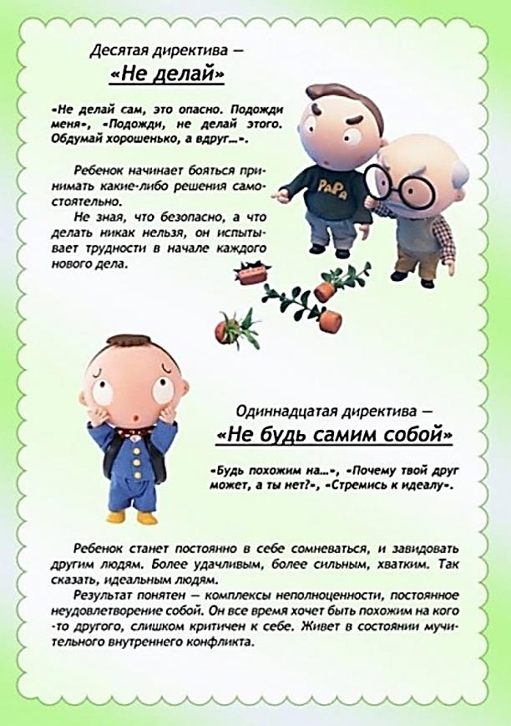Это и есть тот самый случай, когда внутренний критик не содержит конкретного послания. При этом родители вполне своего ребенка любят и травмировать его осознанно не хотят, это всего лишь их реакция на усталость и собственный эмоциональный дискомфорт.

Второй механизм: ребенка критикуют вполне осознанно за "недостатки" и "ошибки", которые надо срочно исправить - недостаточно сообразительный, неуклюжий, боязливый, толстый... список можно продолжать до бесконечности.

Родители в такой ситуации искренне верят, что фразы "Ты у меня, сынок, дурачком вырастешь", или "Дочка, куда с твоей ж...ой конфеты лопать, скоро в дверь не влезешь!" должны замотивировать чадо на усиленную работу над собой, искоренение недостатков и достижение всяческих успехов. К несчастью, на практике выходит по-другому, и ребенок прочно усваивает, в чем именно он не хорош. И опять-таки, родители всего лишь хотят "как лучше". И, наконец, третий вариант, когда кто-то из родителей "отыгрывается" на ребенке за неудовлетворенность своей жизнью. Здесь принцип такой: "Ты не можешь быть лучше меня". В этом случае родитель как бы передает ребенку свое собственное недовольство собой, и это позволяет ему чувствовать себя не так плохо.

На практике формирование внутреннего критика может происходить по двум или всем трем вариантам одновременно.

Внутренний критик проявляет себя через негативные мысли. Их конкретное содержание может быть различным, но они всегда сконцентрированы либо на недостатках человека, реальных или мнимых ("я глупый", "я трусливый", "со мной скучно", "я некрасивая"), либо на невозможности получить желаемое ("я не смогу зарабатывать столько, сколько мне надо", "такая как я никогда не понравится нормальному парню", "со мной никто не захочет общаться").

За мыслями лежит более глубокий слой - убеждения о собственной ущербности. Как правило, они не осознаются, а если осознаются, их сложно бывает облечь в слова, негативные мысли являются их внешним проявлением.

Иррациональные убеждения и негативные мысли часто превращаются в "самооправдывающиеся пророчества". Что это значит? Человек, верящий в то, что он "хуже других", из всего спектра своего опыта концентрируется преимущественно на неудачах.

Если что-то получилось, произошло что-то хорошее, подчеркивающее его ценность, он не придает этому значения, быстро забывает либо обесценивает, зато любой промах, неприятное событие запоминаются и выступают в качестве подтверждения правоты внутреннего критика.

Другой механизм "самооправдывающегося пророчества" состоит в том, что человек изначально не верит в успех дела, за которое берется, будь то попытка устроиться на работу, преуспеть в бизнесе или познакомится с понравившейся девушкой. Ясно, что неуверенность в своих способностях и возможностях в большинстве жизненных ситуаций - плохое подспорье и риск что "не получится" тем выше, чем меньше человек верит в себя. А при каждой неудаче на сцене появляется внутренний критик, плотоядно ухмыляется и произносит сакральное: "А я же говорил! Вот видишь!".

Критик выходит на охоту в сложных жизненных ситуациях:

* Когда вы встречаетесь с новыми людьми, особенно авторитетными, с теми, с кем когда-то были неприятности, с теми к кому вы испытываете сексуальный интерес.
* 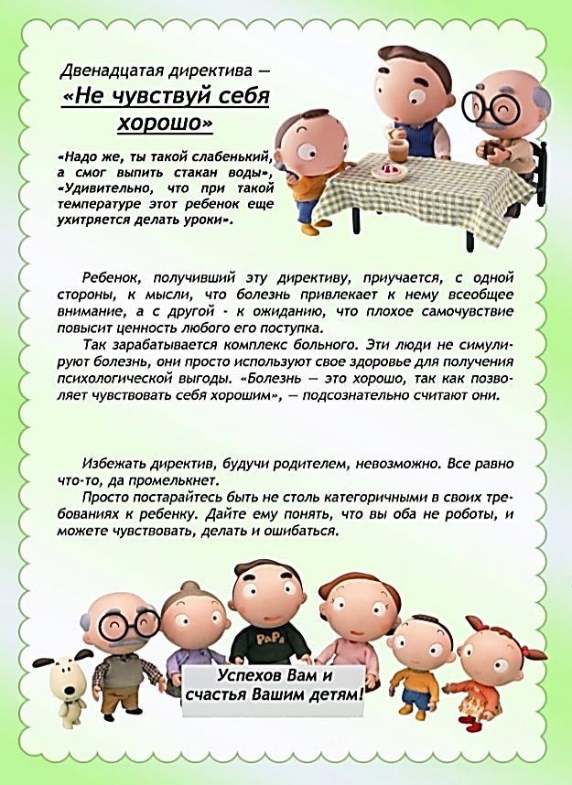Когда вы делаете ошибку, глупость, в любой «неудобной» ситуации, когда существует риск отвержения и отказа в любви.
* Когда люди негативно на вас реагируют, критикуют, ругают, несправедливо к вам относятся или ведут себя вызывающе.
* Когда вы общаетесь со своими родителями.

Вот тут критика можно поймать и призвать к ответу. Прямо так и призвать. Начать с ним говорить. Кричать ему: «ты врешь, это не правда», бесполезно. Он вас очень хорошо знает и вся его деятельность состоит в том, чтобы выдаваемый им негатив превратить в вашу реальность. Большинство людей быстро сдаются при общении с критиком, потому что «он же чистую правду говорит». Нет, это не правда.

Задавайте ему вопросы по существу (лучше письменно для себя самого, потому что если будете с ним так устно толковать, он вас быстро уболтает). Спросите его:

Чего он хочет получить в итоге после всех этих гадостей, которые сейчас он на вас вывалил. Должен же у тебя, у такого умного критика быть какой-то план. Или его нет? А если нет, то похоже не такой уж ты и умный.

В чем конкретно вы были не правы и что сделали не так. И действительно ли это «не так» катастрофа для взрослого человека.

Так что нужно конкретно сделать, чтобы быть правым, умным, любимым, уважаемым и т.п.

Критик будет пытаться соскочить с темы, потому что на самом деле у него, как правило, нет ответов на эти вопросы. Он в основном оперирует невнятными предсказаниями с генерализациями «все/всегда/никогда/ никто/нигде» и т.п. Предсказывает, что все теперь будут относиться плохо и еще хуже. Буду думать, не будут дружить, не возьмут на работу, станут смеяться и т.п. Ну, кого чем родители в детстве пугали.

Вот этими самыми вопросами, вы включаете в работу свою аналитическую часть, лобную кору. Которая постепенно будет выводить критика из автоматической работы, и забирать его полномочия.

На уровне эмоций внутренний критик порождает чувства тревоги, тоски и безысходности. В развитии тяжелых депрессий сильный внутренний критик играет одну из важнейших ролей. Особенно неприятно, когда негативные убеждения распространяются не только на способности, внешность или качества человека, но и на его личность - "Я ничтожество", "Я ничего не стою", "От меня всем один вред". Человека, уверенного в своей личностной ущербности, часто ничего не держит в жизни...

На поведенческом уровне внутренний критик подталкивает нас к двум типам поведенческих стратегий. Назовем их стратегиями компенсации и стратегиями избегания.

В первом случае человек пытается доказать себе и окружающим, что он не так уж плох. Тут существует масса вариантов: можно стремиться к разным превозносимым обществом достижениям и успехам, пытаться получать одобрение и знаки расположения от тех, кто рядом, соревноваться с окружающими выпячивая свои достоинства. Следуя стратегиям компенсации, человек имеет возможность на какое-то время заглушить голос внутреннего критика, создать иллюзию душевного благополучия.

Достижения, одобрение или победы в борьбе - это те условия, при выполнении которых возможно пусть временно, но ощутить себя "в порядке". При соблюдении этих условий голос внутреннего критика может быть практически не слышен, и внешне человек производит впечатление вполне преуспевающего и довольного жизнью.

Проблема в том, что достижений, побед и одобрения хватает ненадолго, и, прилагая порой колоссальные усилия человек в глубине души, продолжает ощущать себя никчемным неудачником. Еще одна проблема состоит в том, что идя по пути компенсации, человек делает не то, что он хочет, а то, что требует его внутренний критик, поэтому достижения и победы не приносят по-настоящему глубокого удовлетворения и жизнь остается безрадостной. Это одна из причин высокого уровня алкоголизации среди "богатых и знаменитых" - алкоголь или наркотики выступают в роли антидепрессанта.

Стратегии избегания основаны на так называемом "избегающем поведении". Суть избегающего поведения в данном случае состоит в том, что человек всячески избегает делать то, что для него действительно важно или то, что ему по-настоящему хочется.

Молодой человек не поступает в тот ВУЗ, о котором мечтает - он знает, что не сдаст экзамены. Он не пытается устроиться на интересную и высокооплачиваемую работу - он с ней не справится. И к понравившейся "с первого взгляда" девушке он не подойдет - у нее наверняка есть парень получше.

Впрочем, чаще всего такие люди не позволяют себе даже думать о той жизни, которой им бы по-настоящему хотелось, такая жизнь "не для них", их кредо - довольствоваться малым. Скучная работа с мизерной зарплатой, отношения, в которых не было и нет страсти и близости, отсутствие увлеченности и жизненных целей - так живут очень и очень многие. Смысл избегающего поведения в данном случае состоит в том, чтобы не допустить неудачи там, где высока значимость, ведь это больно, а неудача, согласно внутреннему критику, неизбежна.

Для этого проще всего убрать то, что по-настоящему значимо из жизни или не допустить появления того, что значимо и даже не предпринимать попыток что-то изменить. Важной формой избегающего поведения является избегание близких отношений, ведь сближение, согласно логике внутреннего критика, чревато тем, что окружающие узнают о недостатках и слабостях человека и точно его отвергнут.

Надо сказать, что один и тот же человек может быть носителем разных стратегий в разных сферах жизни, например, стремиться к достижениям на работе и практиковать избегание в сфере близких отношений.

# Определить то, насколько силен внутренний критик, поможет онлайн тест «Кого вы слушаете: себя настоящего или своего внутреннего критика?» <http://psyhotests.ru/archives/6684>

**Какая критика является разрушительной и не поддерживающей**

1. Ситуация неуспеха (ошибки) наделяется дополнительными смыслами.

Раз я допустил эту оплошность, значит:

«Я невнимательный, рассеянный, глупый, неудачник, недостаточно талантлив»,

«Мне не следует этим больше заниматься»,

«В будущем у меня тоже, конечно же, не получится» и т.д.

За этим стоит критика не отдельного поступка, а личности в целом (своей или чужой). Любой поступок снова и снова передает человека на суд его внутреннего критика, который выносит вердикт, хороший я или плохой, талант или посредственность, ждать мне хорошего будущего или не ждать, «тварь я дрожащая или право имею» и т.д.

*Основы конструктивной критики:*

Если я допустил ошибку, это значит только то, что я допустил ошибку и не является свидетельством «плохих» черт моего характера или моей несостоятельности. Я ее исправлю и постараюсь сделать выводы на будущее, чтобы не совершать впредь. Критической оценке при этом подлежат лишь конкретные поступки, а не человек их совершивший.

2. Критика при отсутствии поддержки

«Ты недостаточно стараешься»,

«И как ты собираешься с этим всем справиться?» (что равносильно: «как ты могла допустить то, что оказалась в такой ситуации?» или «неужели ты еще не придумала выход»?),

«Посмотри, ты же раньше совершенно не путешествовала, как же ты сможешь ориентироваться?»,

«Ты плохо учишься, готовишь, работаешь, воспитываешь ребенка, строишь бизнес…» и т.д.

Бессмысленно (с точки зрения потенциального улучшения объективной реальности) критиковать ребенка, друга, родственника, подчиненного, если не можешь предложить более подходящую модель поведения или реальную помощь. Даже если другая сторона признает критику справедливой и уместной, все равно представлений о том, как можно сделать более удачно не появится — то есть все останется «как есть», за неимением лучшего.

Чтобы стало по-другому, нужно предложить лучший вариант. Другой никак не сможет воспользоваться чистой критикой, а разговор закончится эмоциональным напряжением и взаимным недовольством. Из тех же соображений не полезно подвергать чистой критике себя.

*Основы конструктивной критики:*

Критика, сочетающаяся с поддержкой. Принцип «не критики» до тех пор, пока хотя бы какое-то конструктивное предложение не будет найдено. Не можешь помочь или предложить хорошую идею — не критикуй. Причем, если вы подобным образом все же критикуете окружающих, это верный признак того, вы так же поступаете с самим собой.

«У тебя в последнее время одни неудачи, есть что-то, что тебя беспокоит?»

«Хочешь, подумаем над способами решения твоей проблемы?»

«Ты раньше не путешествовала, возьми на всякий случай навигатор»

«Хочешь, я тебе помогу?»

3. Никакие предпринимаемые усилия и полученные результаты не останавливают процесс самокритики.

Наверное, многие узнают в этом пункте себя, но вряд ли кто-то однозначно сможет сразу объяснить, почему у него происходит именно так, а не иначе. Поэтому для начала следует определить механизм, который лежит в основе этого явления:

Почти всегда человек желает себе самого лучшего, по крайней мере, на сознательном уровне (а в детстве его родители желали ему самого лучшего), отсюда растет стремление оценивать свои старания, исходя из достигнутого результата. Очень разумная логика. Потом цели. Цели ставятся тоже из лучших душевных побуждений — то есть высокие, в один шаг не достижимые.

А далее ловушка. Оттого, что цели «высокие», заявлены с любовью, какое бы усилие человек ни приложил, он не достигнет этой цели. Это и запустит нескончаемый процесс уничижающей самокритики.

*Основы конструктивной критики:*

Но всегда есть кто-то у кого получилось достичь и более амбициозных целей, чем ваши, не так ли?

Чем сложнее цель, тем острее битва с внутренним критиком. Потому, что от человека требуется продолжительное приложение усилий, вопреки тому, что конечный результат не достигнут, а когда будет достигнут (и будет ли достигнут вообще) неизвестно.

**Что можно противопоставит внутреннему критику?**

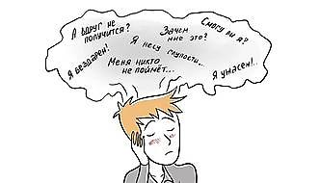Внутренний критик не полезен, когда он привносит в нашу жизнь стыд, смущение или страх. Это мешает нам быть творческими. Мы можем договориться с внутренним критиком, чтобы он не подавлял наши чувства и действия. Один из способов отпустить этого строгого судью - всего лишь заметить его и попросить пройти мимо: «О, я чувствую, что меня оценивают. Я могу продолжить быть требовательным к себе или вернуться к делу». Размышления подобного рода позволяют внутреннему критику быть частью нашей жизни, но не позволяют ему препятствовать нашей способности действовать.

**Во-первых**, необходимо научиться голос своего Критика слышать. Эта рекомендация прямо противоположна тому, что делает большинство из нас - стремлению как-то внутреннего критика спрятать. Однако, спрятать - не значит избавиться и внутренний критик в такой ситуации прекрасно продолжает влиять на наши ****мысли и чувства. Неосознаваемый или мало осознаваемый голос внутреннего критика - одна из причин депрессий "на пустом месте", когда внешне вроде все хорошо и сам человек не понимает, откуда берется чувство ущербности и тотальное недовольство собой. Поэтому, первый шаг - "вытащить" внутреннего критика на поверхность, научиться спокойно замечать его проявления.

**Во-вторых**, важно внутреннего критика идентифицировать, то есть научиться определять, что посещающие нас мысли исходят именно от него. Это позволяет отделить иррациональные убеждения и негативные мысли от объективной реальности. ("Это не я ничтожество, это мой внутренний критик говорит, что я ничтожество"). Впрочем, у многих людей на этом пункте возникают сложности - ведь мы привыкли доверять мнению внутреннего критика и идентифицировать себя с ним. Помогает, когда мы обнаруживаем сходство тезисов внутреннего критика с тем, как наши родители и другие значимые персонажи критиковали нас в детстве.

**В-третьих**, начните задавать себе вопросы.

- "Что именно я делаю не так?" (Обязательно конкретизируйте ответ, вариант "Все!" не подходит). Оценивайте ответ рационально, используйте свои [взрослые](http://www.psydisk.ru/dvd/7day/) ресурсы - действительно ли "не так" это "не так".

- "А как мне нужно было поступить? Как правильно?" - конкретизируйте, оценивайте варианты не с позиций идеальных решений, а с позиций реальности.

- "Чем мне это грозит на самом деле?" - часто внутренний критик рисует картины глобальной катастрофы, которая непременно случится из-за наших ошибок. Спокойно и реалистично, по-взрослому обдумывая реальные последствия своих действий, мы можем заметить, что все не так уж страшно.

**В-четвертых**, идеология внутреннего критика построена на сравнении с реальными людьми либо с неким идеальным образом. Заметьте, с кем вы себя сравниваете или каков ваш идеальный образ. Если это живой человек, правда ли он настолько беспроблемен, насколько вам представляется? Если это идеальный образ, насколько он реалистичен?

**В-пятых**, учитесь ставить перед собой реальные цели. Внутренний критик часто вынуждает нас задирать планку, доказывать и как следствие, разочаровываться. Ваши цели должны быть, с одной стороны, реально достижимыми, а с другой - именно вашими. Учитесь определять, чего вы хотите на самом деле. Перестаньте доказывать свою состоятельность во всех сферах жизни. Позвольте себе роскошь быть собой, со своим слабыми и сильными сторонами, со своими страхами и сомнениями. Вы это вы. Никем другим вы стать все равно не можете. Вы можете расти и развиваться, но исключительно в своем направлении и со своей скоростью. Самое главное, что стать довольным жизнью реализованным человеком можно только так.

В-шестых, неудачи и ошибки - это совершенно нормальная и естественная часть жизни. Единственный способ их избежать - ничего не делать. Дайте себе право ошибаться, научитесь принимать ошибки и извлекать из них опыт.

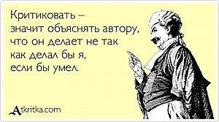В-седьмых, внутренний критик - всего лишь "запись" вашего негативного детского опыта. Мы не можем напрямую усилием воли "выключить" эту запись, но мы не обязаны с ней соглашаться или спорить.

**Самое важное** – укрепляйте свою самооценку. Каждый день говорите себе, какой вы молодец, как много вы уже сделали и как много еще сделаете. Хвалите себя при любом удобном поводе. А в случае неудачи, успокаивайте себя тем, что любая ошибка – это урок. Это возможность сделать лучше и больше.

*Пример. Старенькая бабушка при встрече обязательно критикует внучку: мол, одета слишком вызывающе, в институте учится кое-как, с парнем живет не расписываясь, детей рожать не планирует и так далее. Изначально, слова бабушки вызывали у внучки чувство вины смешанное с раздражением и желанием спорить и доказывать свою правоту. Порой она прокручивала в голове длинные воображаемые диалоги с бабушкой, в которых вынуждала ее принять свою точку зрения. Естественно, в реальности бабушку переубедить не удавалось и после встреч с ней, надолго оставался неприятный осадок. В процессе терапии девушка начала видеть бабушку такой, какая она есть: старенькой, чудовищно* [*одинокой*](http://www.psydisk.ru/dvd/resurs/)*, живущей в рамках очень жесткого воспитания, искренне любящей ее и переживающей, что она живет "неправильно". Она научилась видеть в критике и нелепых придирках проявление любви. Да, за порой жестоким нападками внутреннего критика часто стоит беспокойство наших родителей о нас и их стремление сделать нашу жизнь лучше. Перекошенное, несущее отпечаток их неврозов и душевной боли, но тем не менее...*

*Теперь ее реакция на бабушкину критику стала более спокойной и появилось желание сказать в ответ что-то вроде "Бабуля, я тебя тоже очень люблю." Самое интересное, что бабушка после этого стала гораздо меньше внимания обращать на внучкины недостатки.*

**Что же делать?**

1. Вводить положительное подкрепление, отменять само упреки.

2. Сознательно контролировать высоту планки. Она должна быть:

а) достижимой;

б) легко достижимой.

Всё, что выше "легко достижимости" - повод для поздравления себя с успехом и положительного подкрепления.

Если не взята "легко достижимая" планка - это повод скорректировать свои представления о легко достижимом, и подбодрить, что, мол, постепенно научусь. Не ругать себя ни при каком раскладе, это вредно и неконструктивно, см. п.1.

3. Простраивать предел ужаса.

Если установка планки на легко достижимой для себя высоте приводит в ужас: "Ааааа! Этого же не хватит для … (вставить по вкусу, обычно тут какой-то социально одобряемый результат)!" - проанализировать, чем это опасно. Ну, не хватит. И что? Конкретно. Что я тогда буду делать, по пунктам.

4. Заимствовать энергию внутреннего критика.

В идеале внутреннего критика нужно перевоспитать в заботливого родителя. Раз уж он вам хорошего хочет - пусть он его хочет экологически грамотно, под контролем сознания. Имеет смысл поговорить с ним, - чего он хочет? В чем его конечная цель? Как он мог бы помочь вам достичь её более осознанно? На что ему имеет смысл направить энергию?

**Девять способов нейтрализовать внутреннего критика**

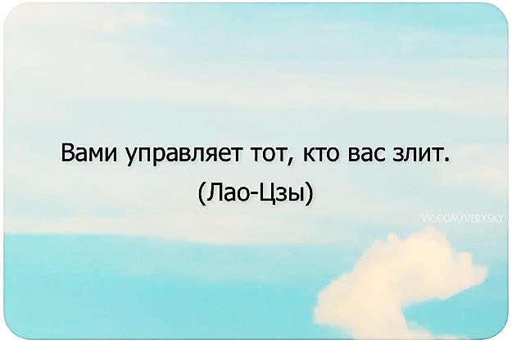1. **Определите границы**. Чтобы поставить критика в определенные рамки, с ним нужно общаться так же, как и с другими людьми. Например, ограничьте его высказывания регламентом в 5 минут, без оскорблений и только по существу. Затем все высказывания нужно записать в тетрадь и заставить перечислить все успехи.

2. **Уменьшите авторитет**. Давайте представим, что есть два внутренних критика: объективный и авторитетный. Первый позволяет расти и развиваться. Второй ставит высокую планку и не позволяет допускать ошибок. Он [перфекционист](http://shkolazhizni.ru/archive/0/n-62382/) и максималист. Чтобы его утихомирить, нужно провести переговоры. Например, оценить масштаб неудачи по 10-балльной шкале, а затем задать конструктивные вопросы: что можно было бы сделать лучше? Какие уроки можно вывести из этой ситуации?

3. **Поблагодарите**. Придирчивый критик является следствием [высоких планок ожиданий](http://shkolazhizni.ru/archive/0/n-32450/). Если человек не может соответствовать своим внутренним стандартам качества, то у него опускаются руки, и он не хочет вообще ничего делать. С другой стороны, наш критик защищает нас от возможного разочарования. Поэтому поблагодарите его за эту заботу.

4. **Ищите альтернативы**. Если внутренний критик разошелся не на шутку, можно остановить его кучей альтернативных мнений. Например, положительными комментариями значимых людей.

5. **Будьте объективны**. На результат ситуации влияют не только наши знания и навыки, но и сама ситуация: время, действия других людей, материальные факторы. Внутренний критик не учитывает влияние этих внешних факторов. Поэтому нужно уметь трезво оценивать ситуацию и находить золотую середину.

6. **Дайте отпор**. [Критика](http://shkolazhizni.ru/archive/0/n-53934/) – разновидность агрессии. Поэтому ее нужно периодически на кого-нибудь или что-нибудь выплеснуть, не навредив при этом окружающим. Например, выполните танец своей злости под африканскую музыку.

7. **Укрепление Взрослого**. Критик является одной из наших субличностей. На основе родительской позиции формируется внутренний ребенок. Чтобы он не мешал развиваться Взрослому, заведите блокнот и зарисуйте туда каждое свое достижение. Через какое-то время вы обнаружите внушительный список побед, который почему-то оставался не замеченным, пока вас отвлекал критик.

8. **Лишите голоса**. Иногда нужно полностью «выключать» внутреннего [критика](http://shkolazhizni.ru/archive/0/n-51714/). Для этого в психологии используется метод мозгового штурма. Договорившись никак не комментировать происходящее, участники записывают все свои мысли, даже самые фантастические. Затем анализируют их на предмет уместности, интересности, осуществимости и других факторов.

9. **Поменяйте мнение**. Если критик мешает саморазвитию, используйте его как союзника. Для этого начинайте и заканчивайте критику позитивными словами, а негативные высказывания вставляйте посередине.

Напоследок попросите его назвать качества и навыки, которые необходимы при решении подобных проблем. Затем составьте план их развития. Не давайте внутреннему критику сказать вам, что делать. Вы хозяин своей собственной жизни.

# Упражнение «Внутренний Критик»

**Цель**: осознать свою внутреннюю критикующую часть и отделить себя от нее.

**Инструкция**. Внутри нас живет Критик. Он не смолкает ни на секунду, бесконечно занят тем, что выносит суждения, мнения и оценки, судит и рядит всех и вся, и прежде всего нас самих. Его бесконечное бормотание сопровождает любое наше действие и даже саму мысль о действии. Бормотание продолжается в момент, когда мы что-то чувствуем или что-то взвешиваем в уме.

Сосредоточьтесь и услышьте этот критикующий монолог внутри. Иногда это целый хор: один, набегающий на него другой, расталкивающий всех остальных третий – про разные вещи. Услышав это негромкое бормотание, начните записывать его на листок, ничего не отбрасывая, подряд все, что успеете. Итак, прислушайтесь – чем критик конкретно недоволен: и прямо сейчас, и в общем и целом? Пусть его мысли останутся на бумаге.

Поставьте таймер и занимайтесь этим в течение 7-10 минут. Когда время закончится, остановитесь. Встаньте, встряхнитесь, походите по комнате, можно выполнить какое-то несложное физическое действие (потянуться стоя или растянуться на полу, как вам больше нравится).

Возьмите все записи в руки. Представляя себе, что вы записывали речь какого-то незнакомого человека, прочтите их. Читая, думайте об этих словах как о словах незнакомца. Попробуйте представить, как бы мог выглядеть тот, кто это говорит. Четко представьте, кто бы это мог быть?

Не торопитесь, дайте образу проявиться достаточно четко. Пусть он покажет себя со всех сторон, покрасуется перед вами. Наблюдайте его, отбросив все переживания, исследуйте подробно и абсолютно бесстрастно, будьте видеокамерой, лишенной чувств, и просто рассматривайте его.

Вы имеете дело с очной из самых активных частей вашей личности.

Когда вы поймете, что знаете про этого незнакомца достаточно, возьмите лист, карандаши и нарисуйте эту вашу часть. Само рисование займет около 15 минут, может, чуть больше или меньше, это не так важно.

Когда образ выльется па бумагу, он может слегка измениться. Это нормально. Полюбуйтесь на него, порадуйтесь, что ВЫ ВЫШЛИ на него, что вы сейчас можете вот так сидеть и наблюдать его. Осознайте, что это не вы. Это всего лишь ваша часть, имеющая такую мощную мотивацию, что иногда вам казалось, будто это и есть вы. Но теперь, когда вы вынесли ее вовне и можете наблюдать на листе, вы что-то знаете, что вы это не он. Рассматривайте его и знакомьтесь с ним. Возьмите чистый лист и запишите о нем кое-что.

Подберите ему имя.

Подумайте о его образе жизни: где он живет, чем питается, как добывает себе пропитание.

* Что он любит больше всего па свете?
* Чего он боится больше всего на свете?
* Как он защищает себя от опасностей?
* Как он общается с другими и есть ли там, где он живет, кто-то еще вообще?

Если вам придет в голову что-то другое о нем, не соответствующее этим вопросам, запишите. Пусть у вас сложится достаточно цельный и попятный вам образ.

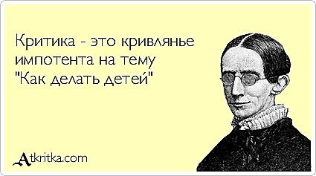После того как все практические этапы упражнения выполнены, подумайте, какую роль в вашей жизни играет этот Критик. Да, он всегда бормочет и отвлекает этим ваше внимание, но ведь он действует из благих побуждений, он хочет, чтобы вы были лучше... еще лучше... еще-еще лучше... Он, конечно, неуемен в этом своем желании, но полюбуйтесь, как напорист он в своем стремлении сделать из нас идеал, совершенство во всем.

Выразите ему благодарность за то, что он так хорошо делает свою работу – толкает вас к лучшему невзирая ни на что. И попробуйте договориться с ним о том, что вы, зная, как он старается для вас, тем не менее, являетесь его хозяином и отныне просите его высказываться только по вашей просьбе. Во всех остальных случаях вы просите его молчать и копить мнения, которые, когда они вам понадобятся, будут востребованы, но только по вашей просьбе. Попробуйте выразить ему свое восхищение и уважение и сказать, что его мысли слишком ценны для вас, чтобы их просто так разбазаривать в несмолкающем монологе. Его советы слишком 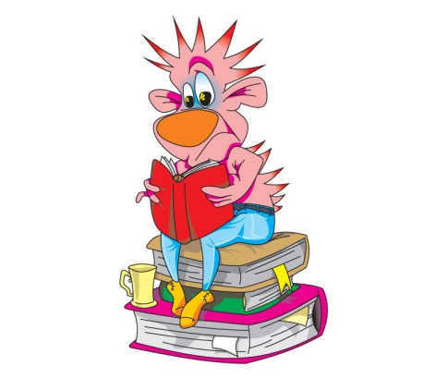важны, поэтому вы просите его формулировать их долго и тщательно, и предупредите, что вам нужно подготовиться, чтобы выслушать их с достаточным вниманием и почтительностью. Вы не хотите пропустить ни одного его слова. Поэтому просите его высказываться редко и только тогда, когда вы к этому готовы и просите об этом, во всех остальных случаях вы просите его хранить молчание.

Замечательным продолжением этого упражнения будет изготовление мягкой игрушки (или конструкции, скульптуры), в которой отразится образ критика в объеме, цвете, фактуре и форме. Это будет символ критика и одновременно своеобразный памятник ему.

В процессе изготовления символа-памятника ощутите гамму эмоциональных состояний.

В дальнейшем, когда символ-памятник уже будет изготовлен, не забудьте указать (на нем, на его постаменте, рядом с ним) его имя, можно указать и дату его создания – рождения.

Отныне, когда вы будете слышать голос критика внутри, вы будете знать, что это всего лишь ваша часть, и она не имеет повелительно-оценочных прав.

Образ внутреннего критика и его блестящая обличительная речь в ваш адрес еще понадобятся вам. Пожалуйста, сохраните эти материалы (запись его монолога и его изображение).

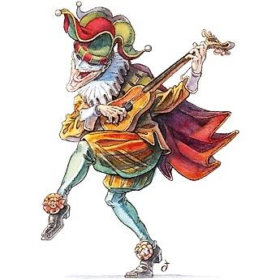

**Упражнение "Шут"**

Представьте фигуру критика, затем представьте, как рядом с ним резвится гротескный, колоритный шут. Шут веселится, и его "дурацкость" сбивает с критика пафос и излишнюю серьезность. В основе этого упражнения лежит один из принципов провокационной терапии, когда под воздействием юмора и провокаций "сдувается", снимается излишняя важность с процесса или объекта.

**Упражнение "Стань себе хорошей мамой"**

Просто поменяйте злую мачеху на хорошую, любящую, принимающую маму. Будьте с собой бережны. Переформулируйте все послания к себе на положительные.

Голос внутреннего критика говорит оскорбительно. Голос любящей мамы ободряет и поддерживает. Даже когда он ругает, он не растаптывает. Подбадривайте себя не оскорблениями и обесцениванием, а любовью. Помните, любящая мама ни с кем не сравнивает свое чадо, ведь оно у нее самое лучшее, как и вы у себя! Научитесь видеть в себе не минусы, а плюсы!

**Итак, что делать?**

* не позволять себе лишних обобщений, быть точным;
* не сравнивать себя с другими, только с собой в прошлом;
* возражать внутреннему критику, если он неправ и неконструктивен;
* 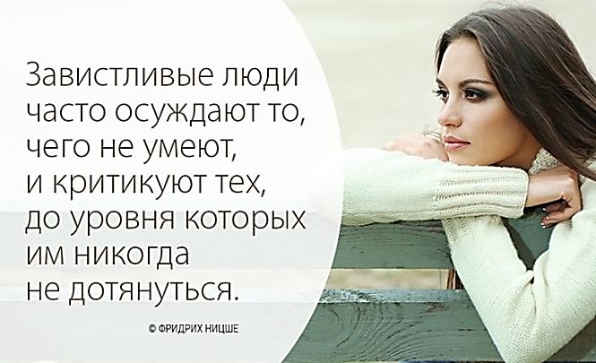научиться хвалить и поощрять себя.

Внутренний критик — большая проблема в нашей культуре. Когда мы считаем, что мы всегда не достаточно хороши, это невозможно, чтобы расслабиться. Мы постоянно испытываем стрессовые ощущения. Критик влияет на то, как мы принимаем решения и ограничивает возможности в нашей жизни. Но единственная возможность для критика по-настоящему процветать, если мы продолжаем верить в то, что он говорит. Он процветает, когда мы соотносим все наши поступки и действия с тем, что подумают другие. Мы не утверждаем, что нас не должно заботить то, что другие люди думают о нас, но слишком сильная фокусировка на этом дает работу внутреннему критику. Победа в этой битве с внутренним критиком только одна, начать относиться к себе с любовью или, по крайней мере, принятием, не зависимо от достигнутого на данный момент «объективного» результата, и найти смысл своих активных действий, не зависящий от достижения или не достижения конечной цели, высвобождая большое количество сил и ресурсов, которые в противном случае тратились бы на борьбу с собой.

Когда у нас есть цель для себя и своей жизни, и она больше, чем то, чтобы быть хорошим, мы становимся больше, чем наш критик. Осознайте, что ваша цель не заключается в том, чтобы быть идеальным. Изменение в приоритетах поможет спокойнее относиться к своему внутреннему критику и жить гораздо более полной жизнью. Когда вы были ребенком, то потеря одобрения родителей и учителей могла восприниматься вами как угроза. Но теперь вы стали старше и менее зависимы от одобрения окружающего мира. Теперь вы можете сами выбирать: слушать вам голос критика или смотреть на себя самого глазами любящего вас родителя. Когда мы продуктивно работаем с внутренним критиком – высвобождается огромное количество подавленной энергии. Энергии творчества, созидания, любви к себе и окружающему миру.

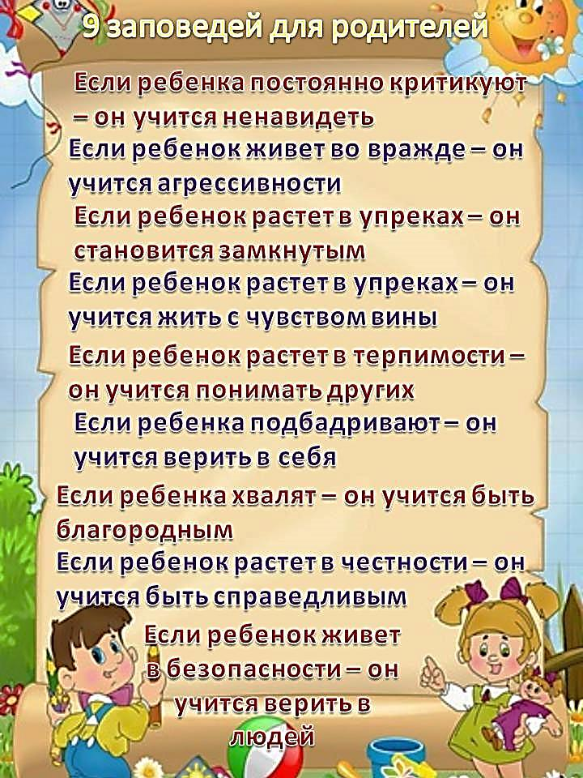

***Рекомендуемая литература:***

## Со статьей «Страх общения и внутренний критик» можно познакомиться по ссылке <http://www.psychol-ok.ru/blogs/?b=1&t=103>

# Тренинг онлайн: Внутренний Критик читайте по ссылке

# <http://www.toltec.ru/programs/self-practice/87-inner-critic>

1. 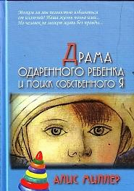Книгу Алис Миллер «**Драма одаренного ребенка и поиск собственного Я**» можно читать ил скачать по ссылке **file:///C:/Users/user/AppData/Local/Temp/драма_одаренного_ребенка_и_поиск_собственного_я.pdf**

Книга швейцарского психотерапевта Алис Миллер посвящена исследованию природы детских психических травм, полученных в ходе воспитания. В своей книге автор поднимает важнейшую проблему: как вытесненные травматические переживания отражаются на личной жизни и социальных успехах человека и порождают психические заболевания. Показаны калечащие воздействия воспитывающих взрослых и психотерапия полученных в раннем детстве психических травм. Для психологов, психотерапевтов, социальных работников, а также всех, кто интересуется проблемами детства.

***ВИДЕО:***1. **Внутренний Критик с позиций Транзактного Анализа** (4 мин 5 сек)

[**https://www.youtube.com/watch?v=WCnftaswPWc**](https://www.youtube.com/watch?v=WCnftaswPWc)

1. Вебинар «**Как внутреннего критика превратить в союзника**» (1 ч 1 мин 27 сек) [**https://www.youtube.com/watch?v=_9zjbLopkAM**](https://www.youtube.com/watch?v=_9zjbLopkAM)
2. **Упражнение «Внутренний критик»** (14 мин 15 сек) [**http://www.nofollow.ru/video.php?c=SZHiYprhhXs**](http://www.nofollow.ru/video.php?c=SZHiYprhhXs)

**2.** **Приглашаем к сотрудничеству в газете «Домой!»:**

Присылайте текстовые и фото-материалы о различных направлениях своей работы по семейному устройству детей; будем рады разместить информацию о выпускниках замещающих семей, семьях Вашего района, принявших на воспитание детей-сирот и детей, оставшихся без попечения родителей; задавайте вопросы в адрес мультидисциплинарной команды специалистов по различным аспектам семейного устройства (в команде работают юрист, педагог, психолог); делитесь своими проблемами и достижениями в деле воспитания детей с особенной судьбой, создания и сопровождения замещающих семей различных типов. Материалы, вопросы и пожелания газете присылайте на электронные адреса: [7651042@tut.by](mailto:7651042@tut.by), [gazetaDomoi@tut.by](mailto:gazetaDomoi@tut.by). Также будем рады, если Вы напишете нам о том, как Вам удалось использовать в работе материал, предложенный в каком-либо из выпусков методической рассылки.

|  |  |  |  |  |  |
| --- | --- | --- | --- | --- | --- |
| Индекс | Газета «ДОМОЙ!» | Стоимость подписки на **1 полугодие 2016** год, руб. | | | |
| 1 месяц (в т.ч с НДС) | 2 месяца (в т.ч с НДС) | **3 месяца** (в т.ч с НДС) | **6 месяцев** (в т.ч с НДС) |
| 64207 | Для индивидуальных подписчиков | 14 100 | 28 200 | **42 300** | **84 600** |
| 642072 | Для предприятий и организаций | 14 499 (2 417) | 28 998 (4 834) | **43 497** (7 251) | **86 994** (14 502) |

**С уважением, Национальный центр усыновления**

* Все выпуски методической рассылки размещены на сайте Национального центра усыновления в подразделе “Методическая рассылка” раздела “Методические материалы” (ссылка <http://child.edu.by/main.aspx?guid=3031>)